Opdracht 1 – Het inrichten van Visual Studio

**Taak 1: Regelnummers**

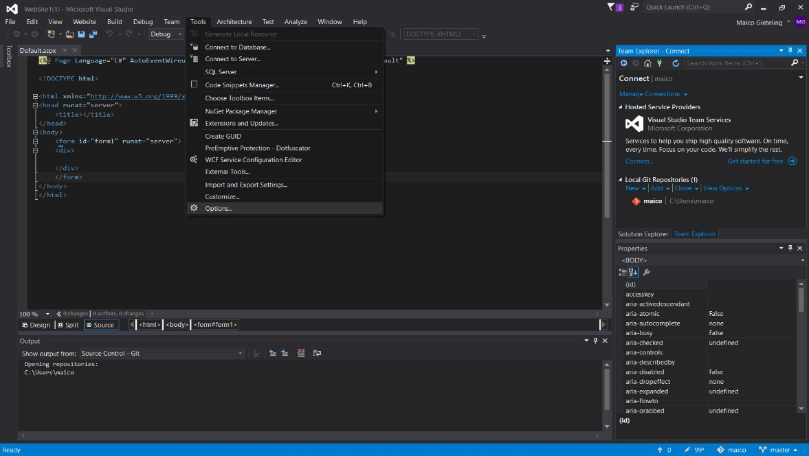Om regelnummers aan te zetten open je eerst **Visual Studio**, dan boven in standaard werkbalk zoekt u naar het kopte “Tools” door daarop te klikken staat er onderaan de optie **“Options”**.

2.Wanneer u daarop druk verschijnt er een nieuw venster. In dit nieuwe venster ziet u een **Treeview** (De lange lijst aan de linker kant van het nieuwe venster) met opties, kies voor de optie **“Text Editor”**, vervolgens kiest u “**All Languages**”. Dan gaat u naar “**General**” en ziet u de optie **“Line numbers”** staan recht van de Treeview. Deze optie kunt aan/uit schakelen door erop te klikken.

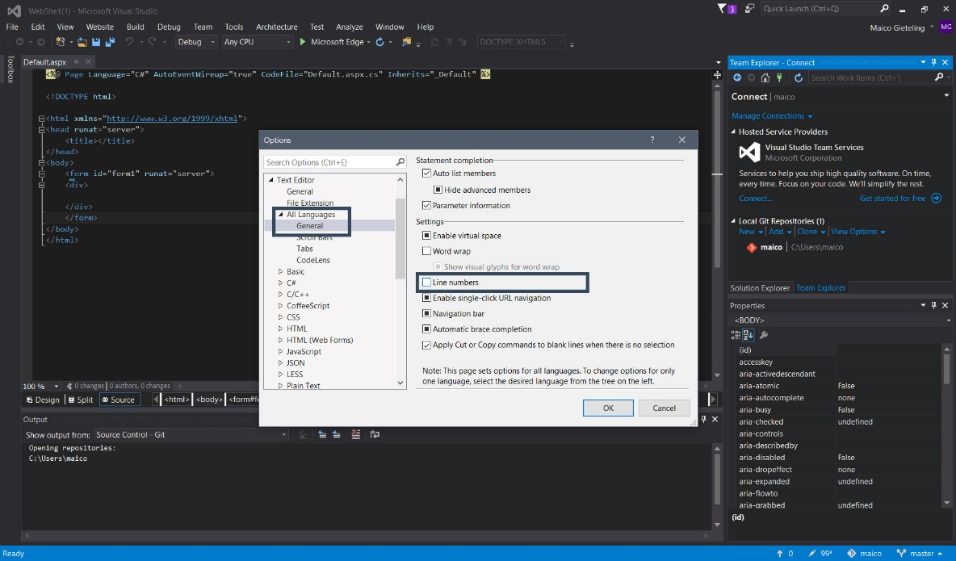

**Taak 2: Opslag locatie aanpassen**

1. 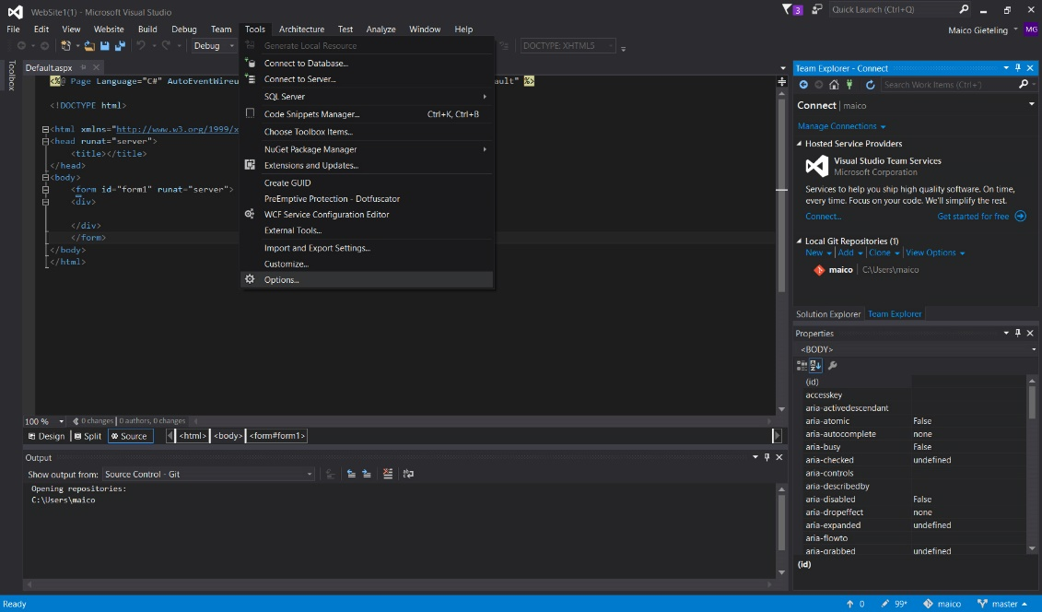Om uw standart opslag locatie aan te passen, gaat u eerst naar opties (Op de standaart werkbalk kiest u **Tools, Options**).
2. 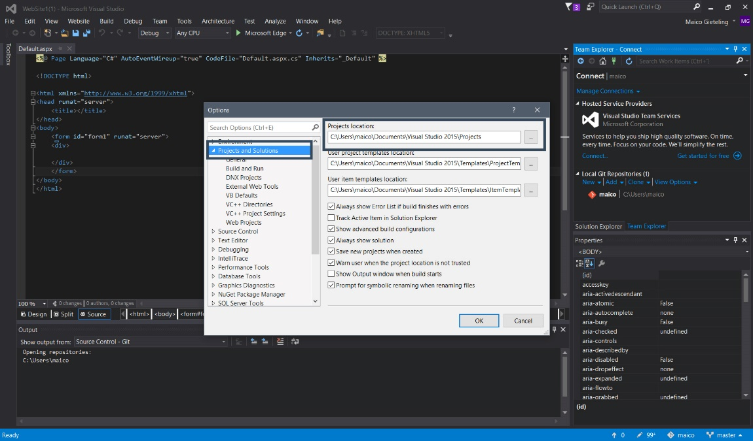Vervolgens opened u **Project and Solution, General**. Aan de rechterkant ziet u de opslag locatie.

**Taak 4: Server-side en Client-side**

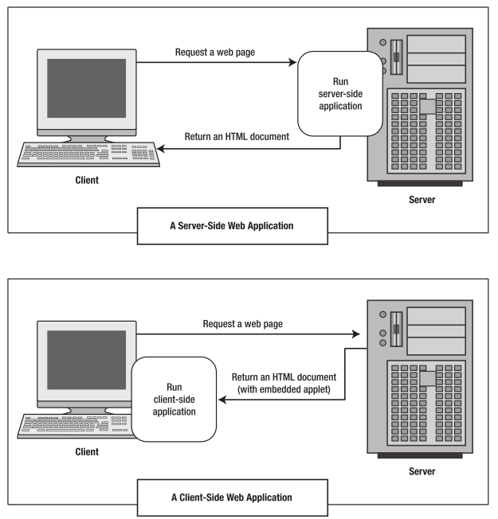

De client vraagt de server voor gegeves voor een webpagina, de server heeft benodigde code al uitgevoerd en de client geeft het weer. Enkele voorbeelden van back-end talen zijn C# en PHP.



Bij een Client-based web application vraag de client gegevens van de server, nadat de client de gegevens heeft ontvangen, voert hij deze uit.

**Taak 5: PHP vs ASP.net**

|  |  |
| --- | --- |
| PHP | ASP.net |
| PHP is open-source | ASP is niet open-source |
| PHP is een programmeer taal wat word gebruikt voor web-applicaties | ASP.net is een platform voor talen zoals C# en VB.NET |
| PHP werkt op elk soort platform en server | ASP.net kan alleen gebruikt worden met Internet Information Server |
| PHP werkt goed met MySQL | ASP.net werkt grotendeels met MS-SQL database. |
| PHP werkt zowel op een linux als windows platform | ASP.net werkt alleen met windows |
| PHP werkt bijna in elk mogelijke editor | ASP.net heeft Visual Studio nodig om te werken. |
| PHP is een programmeer taal | ASP.net is geen programmeer taal maar een framework en werkt samen met talen zoals C# |